La simulation des dégradations dans les structures
Lionel GENDRE | Edité le 06/09/2010
La prévision des dégradations pouvant affecter les performances des produits industriels est un enjeu essentiel à leur dimensionnement. Les seules approches permettant de réaliser ces prévisions ont longtemps été expérimentales et coûteuses ; de nos jours, la modélisation et la simulation permettent de s'affranchir d'une partie de ces essais. Cette ressource présente deux familles d'approches permettant de simuler les dégradations d'une pièce mécanique jusqu'à sa rupture.

1 - Introduction
Lors de la conception d'un produit industriel, il est essentiel de prendre en compte les différentes dégradations que le produit est susceptible de subir tout au long de son cycle de vie, aussi bien lors de son fonctionnement « normal » que de manière accidentelle (suite à une surcharge, un choc...). Les seules approches permettant de prévoir ces dégradations ont été, pendant longtemps, expérimentales ; nombre d'entre elles demandaient de réaliser des essais destructifs sur un ou plusieurs prototypes, ce qui allonge les délais de développement et entraîne des coûts importants. Pour cette raison, de nombreux travaux de recherche ont été menés dans la perspective de simuler numériquement les dégradations, ce qui a débouché sur la mise au point de théories, de modèles et de logiciels dédiés.
Dans cette ressource, nous présentons quelques-uns de ces outils, dans le cas particulier des dégradations mécaniques. Plus spécifiquement, nous nous intéressons à tous les phénomènes physiques menant à la création de fissures, cavités et autres vides au sein du matériau constituant les pièces ; un cas particulier notable est celui de la fissuration « macroscopique » visible à l'œil nu, mais cette catégorie comprend bien d'autres phénomènes, variant d'une famille de matériaux à l'autre. Pratiquement tous les matériaux connus peuvent être affectés par de tels phénomènes, et ces derniers se produisent à toutes les échelles, de l'atome à la structure complète.
Cette notion d'échelle est d'une grande importance pratique, car la modélisation et la simulation de tels phénomènes diffèrent selon l'échelle à laquelle ils se produisent. Ainsi, cette ressource présente deux familles de modèles et de solveurs :
- Les modèles de fissuration qui s'intéressent aux fissures à « grande » échelle, c'est-à-dire à l'échelle de la structure ; ils consistent à modéliser explicitement les fissures dans la structure et à simuler leur croissance à l'aide de critères de propagation ;
- Les modèles d'endommagement continu qui s'intéressent aux dégradations à « petite » échelle, c'est-à-dire à l'échelle d'un volume infinitésimal ; ils consistent à modéliser l'effet de tous les « vides » se trouvant dans ce volume en diminuant sa raideur apparente, c'est-à-dire en incluant cet effet dans le modèle du comportement du matériau.
Signalons enfin que cette ressource est consacrée exclusivement aux créations de vides dans la matière ; elle ne traite donc pas de phénomènes tels que la plasticité, la viscosité, l'usure, la fragilisation... qui sont eux aussi responsables de nombreuses dégradations mécaniques.

2 - Fissuration et mécanique de la rupture
De toutes les formes de création de vides, la plus étudiée est probablement la fissuration, c'est-à-dire l'apparition et la croissance de fissures au sein de la structure et plus particulièrement de fissures à l'échelle de la structure, par opposition aux micro-fissures qui font généralement l'objet d'une modélisation différente. L'expérience des ingénieurs montre qu'en pratique, toutes les pièces mécaniques sont susceptibles d'être fissurées, et que la présence des fissures n'empêche pas forcément le fonctionnement de la pièce (i.e. une pile de pont peut très bien remplir son rôle en étant fissurée ; par contre, une cuve de réacteur nucléaire soumise à des exigences d'étanchéité ne le peut pas). L'enjeu est donc plutôt de savoir dans quelles conditions les fissures représentent un danger pour la pièce.
La théorie qui permet de modéliser la fissuration s'appelle la mécanique de la rupture. Pour l'utiliser dans une simulation, il faut modéliser explicitement les fissures se trouvant au sein de la structure, et déterminer leur évolution à l'aide de critères de propagation (l'apparition des fissures, ou amorçage, n'est pas étudiée ici). Nous présentons ces deux points.

2.1 - Principaux concepts

Modélisation d'une fissure
En mécanique de la rupture, on appelle fissure un vide au sein d'une structure, dont l'une des dimensions est très faible devant les deux autres ; on suppose de plus que les deux « faces » de ce vide se coupent sur leur bord, selon un angle quasiment nul, voir figure 1. La fissure est généralement modélisée par une surface de discontinuité au sein de la pièce. Chacune des deux faces de cette surface est libre de contraintes, et le champ de déplacement peut être discontinu à la traversée de cette surface ; sa discontinuité correspond alors à l'ouverture de la fissure.

(a)
(b)

Figure 1 : Une fissure (a) et sa modélisation (b).
Sous l'effet des sollicitations, les fissures grandissent ; on dit qu'elles se propagent. La propagation des fissures peut conduire à la rupture de la pièce ; les ingénieurs utilisent donc des critères permettant de prévoir la propagation. Ces critères portent sur l'état mécanique de la matière au voisinage du bord de la fissure, également appelé front de fissure ou pointe de fissure. En effet, au cours de la propagation, le matériau se « casse » localement au sein de cette zone.
Schématiquement, la propagation peut s'effectuer sous un chargement statique ou en fatigue ; les deux mécanismes d'avancement de la fissure sont très différents, et les critères de propagation associés sont donc distincts.

Critères de propagation statique
Dans le cas de la propagation statique, la fissure avance rapidement dans le matériau lorsque le chargement appliqué excède un certain seuil. Cet avancement se poursuit jusqu'à ce que le front de fissure atteigne un bord libre (ce qui signifie que la pièce a rompu) ou ne puisse plus avancer (cela peut arriver lorsqu'il rencontre une inclusion ou une fibre, ou lorsque des redistributions de contraintes « soulagent » la zone fissurée).
La mécanique de la rupture propose deux types de critères régissant cette propagation. Le premier est dû à Irwin et porte sur le champ des contraintes ou, plus précisément, sur le facteur d'intensité des contraintes, défini dans la ressource « La mécanique de la rupture et la mesure de la ténacité ». En résumé, on peut montrer qu'en modélisant la fissure comme expliqué ci-dessus et sous l'hypothèse d'un comportement élastique linéaire, le champ des contraintes est singulier (voir ressource « Attention aux singularités ! »), voir figure 2 : il évolue en 1/√r (où r est la distance au front de fissure), et certaines composantes tendent donc vers l'infini lorsque l'on se rapproche du front de fissure, ce qui est en contradiction avec le domaine de validité de l'élasticité ! Par conséquent, au lieu de travailler sur une hypothétique « contrainte maximale » n'ayant pas de sens physique, on préfère utiliser une quantité nommée facteur d'intensité des contraintes qui donne une mesure de l'ensemble du champ des contraintes au voisinage du front de fissure, et que l'on estime à partir des résultats de la simulation.
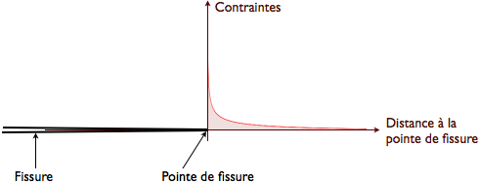
Figure 2 : Allure du champ de contraintes au voisinage de la pointe d'une fissure ouverte, en élasticité linéaire.
Le critère d'Irwin consiste alors à comparer le facteur d'intensité des contraintes à une valeur critique, qui est un paramètre du modèle du comportement mécanique du matériau : s'il est supérieur, la fissure se propage, sinon elle reste intacte. Cette valeur critique est généralement définie pour chaque mode de fissuration.
Le second critère, proposé par Griffith, repose sur un bilan énergétique de la propagation. D'une part, lorsque la fissure avance d'une petite surface δS, cela soulage localement l'état de contraintes. L'énergie potentielle stockée au voisinage du front de fissure diminue donc d'une petite quantité δP qui, au premier ordre, est proportionnelle à l'avancement de la fissure :
où le coefficient de proportionnalité G est appelé taux de restitution d'énergie, s'exprime en J.m⁻² (énergie par unité de surface) et est calculé en évaluant l'énergie potentielle d'un voisinage de la fissure avant et après avancement. D'autre part, pour faire avancer la fissure de δS, il faut « casser » le matériau sur cette même surface, et cela demande de lui fournir une énergie δE qui, là encore, est proportionnelle à l'avancement :
Le coefficient G_{c} est lui aussi un paramètre du modèle de comportement du matériau, défini pour chaque mode de fissuration.
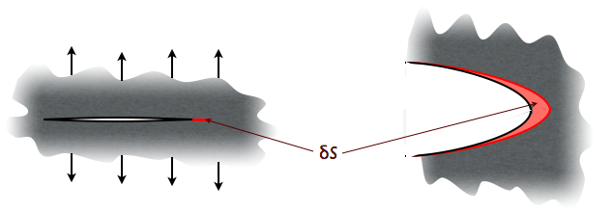
Figure 3 : Propagation d'une fissure sur une petite surface δS (vue en coupe, de profil et de dessus).
Le bilan énergétique de Griffith consiste donc à comparer la valeur de G, trouvée par la simulation, à sa « valeur critique » G_{c}. Si elle est supérieure ou égale, cela signifie que l'avancement de la fissure libère plus d'énergie qu'il n'en consomme ; la fissure peut donc se propager.

Modèles de propagation en fatigue
Les critères ci-dessus sont bien adaptés pour simuler la propagation de fissures sous l'effet d'un chargement constant, par exemple lors d'une surcharge. Cependant, il est fréquent que des fissures se propagent progressivement sous l'effet d'un chargement cyclique, dont l'amplitude peut être relativement faible, mais qui est répété un grand nombre de fois. Ce mécanisme est appelé fatigue et concerne principalement les matériaux ductiles.
La modélisation de la fissuration par fatigue pourrait théoriquement utiliser les outils décrits ci-dessus. Cependant, la fatigue se manifeste généralement au bout de plusieurs milliers de cycles de chargement (voire plusieurs millions !), et les moyens de calcul actuels ne permettent pas de simuler des histoires de chargement aussi lourdes. Pour prédire l'avancement des fissures en fatigue, on utilise donc des modèles de comportement empiriques ; le plus répandu est la loi de Paris, qui s'écrit :
où da/dn s'appelle taux de propagation et représente l'avancement de la fissure à chaque cycle de chargement (a désigne la longueur de la fissure et n le nombre de cycles appliqués), ΔK désigne l'amplitude des variations du facteur d'intensité des contraintes (défini ci-dessus) au cours d'un cycle ; C et m sont, quant à eux, des paramètres du modèle de comportement du matériau.
Ces modèles permettent d'estimer le nombre de cycles nécessaires pour qu'une fissure, repérée lors d'une inspection, atteigne une « taille critique » susceptible d'entraîner une rupture brutale ; cette taille critique peut être prédite à l'aide des critères de propagation statique évoqués ci-dessus. Toutefois, les modèles de fatigue possèdent un domaine de validité limité. Le dimensionnement des pièces mécaniques pour la fatigue fait donc encore largement appel à des considérations expérimentales (essais de fatigue, retour d'expérience...), et ce d'autant plus qu'il existe toujours une dispersion importante dans les résultats d'essais de fatigue (ce qui a motivé la mise au point de modèles probabilistes, non évoqués dans cette ressource).

2.2 - Solveurs et méthodes de simulation
La simulation de la propagation des fissures s'effectue généralement par éléments finis et, comme la plupart des simulations dépendant du temps, s'effectue pas à pas. Typiquement, chaque pas consiste à :
- Calculer les contraintes et les déformations dans la structure fissurée sous charge,
- Extraire de la solution les facteurs d'intensité des contraintes ou le taux de restitution d'énergie (selon le critère de propagation employé),
- Appliquer le critère pour savoir s'il y a propagation, et
- Mettre à jour l'avancement de la fissure si nécessaire puis passer au pas suivant.
La prise en compte des fissures conduit à deux difficultés. La première est la représentation de l'avancement des fissures dans la simulation : lorsque celles-ci se propagent, cela modifie la géométrie du produit lui-même, et le modèle du produit (c'est-à-dire le maillage) doit donc être adapté d'une façon ou d'une autre. La seconde est due à la singularité de la solution continue (voir ressource « Attention aux singularités ! ») au voisinage du front de fissure, qui ne peut pas être représentée de façon satisfaisante par les éléments finis usuels : en effet, ceux-ci conduisent à des champs de déplacement affines ou quadratiques par morceaux (voir ressource « Résolution d’un modèle éléments finis : 1. Du modèle aux équations »), tandis que le champ de déplacement à représenter évolue en √r (où r est la distance au front de fissure)...
Schématiquement, il existe deux approches permettant de surmonter ces difficultés.

L'approche « traditionnelle »
L'approche traditionnelle consiste à décrire explicitement la géométrie de la pièce fissurée à l'aide du maillage, ce qui nécessite généralement de remailler la pièce à chaque avancée de la fissure : pour cela, il faut reconstruire les nœuds et les éléments en fonction de la nouvelle géométrie de la fissure, puis transférer les champs de déplacement et de contrainte de l'ancien maillage vers le nouveau. La singularité, quant à elle, est représentée en maillant le front de fissure à l'aide d'éléments spéciaux munis de fonctions de forme « en √r » (voir figure 4) ; de nombreux logiciels de simulation proposent de tels éléments dans leurs bibliothèques.
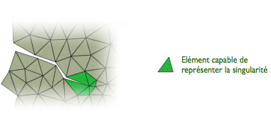
Figure 4 : Approche traditionnelle : maillage conforme et éléments spéciaux.
Le principal avantage de cette approche est d'être réalisable avec la plupart des logiciels utilisés en bureau d'études. Son principal inconvénient est qu'elle nécessite de nombreux remaillages ; or, il s'agit d'une opération pouvant devenir fastidieuse, les mailleurs automatiques n'étant jamais à l'abri d'un échec...

X-FEM et les approches innovantes
De nombreuses approches innovantes cherchant à éviter le remaillage ont été proposées. La plus connue d'entre elles est probablement X-FEM (pour eXtended Finite Element Method, « méthode des éléments finis étendus »).
L'idée principale de cette technique est de permettre à la fissure de traverser les éléments. Pour cela, le logiciel repère, à chaque pas du calcul, les éléments traversés par la fissure, et ajoute automatiquement des degrés de liberté et des fonctions de base supplémentaires à leurs nœuds (cela s'appelle enrichir leurs nœuds). Ces fonctions de base supplémentaires sont construites de sorte à pouvoir représenter la discontinuité des déplacements, la condition de bord libre et la singularité en pointe de fissure, le tout n'importe où à l'intérieur d'un élément. Les nœuds et les éléments n'ont donc plus besoin de décrire la géométrie fissurée, et l'utilisateur peut se contenter de mailler la géométrie non fissurée (figure 5) une bonne fois pour toutes au début de la simulation, ce qui est beaucoup plus pratique !
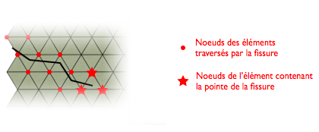
Figure 5 : La méthode X-FEM : maillage non conforme et nœuds enrichis.
Naturellement, cela n'évacue pas toutes les difficultés liées au maillage : si l'on souhaite éviter tout remaillage, il faut en effet s'assurer a priori que le maillage pourra représenter les champs de déplacement et de contrainte tout au long de la simulation. Ce problème n'est toutefois pas spécifique à la fissuration et se présente dans toute simulation dépendante du temps... Le principal inconvénient de X-FEM et des autres approches innovantes est qu'elles sont disponibles dans relativement peu de logiciels (un des pionniers en la matière est Code Aster [1], le logiciel éléments finis « maison » d'EDF).

Bilan
La figure 6 propose un récapitulatif des deux méthodes de simulation (remaillage et X-FEM) : le remaillage consiste à représenter l'avancée de la fissure en mettant à jour le modèle géométrique du produit (c'est-à-dire en redéfinissant les nœuds et les éléments), tandis que X-FEM permet de mettre à jour la discrétisation sans toucher au modèle géométrique, en ajoutant uniquement des degrés de liberté et des fonctions de base.
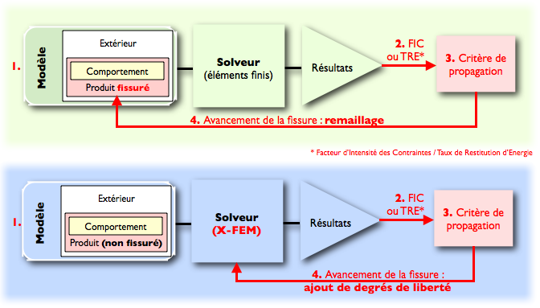
Figure 6 : Simulation de la fissuration : comparaison de l'approche traditionnelle (en vert) et de X-FEM (en bleu).

3 - Endommagement continu
La principale limitation des modèles de fissuration est la nécessité de représenter les fissures, d'une manière ou d'une autre, au sein de la pièce. Or, de nombreux matériaux peuvent s'endommager par micro-fissuration : des fissures microscopiques, invisibles à l'échelle de la pièce, s'y développent, et entraînent une perte de rigidité apparente du matériau. La simulation de tels phénomènes par les méthodes évoquées ci-dessus demanderait soit d'utiliser des maillages extrêmement fins (et serait donc trop coûteuse), soit de recourir à des outils de simulation multi-échelles (voir ressource « La simulation multi-échelle ») encore peu répandus dans le monde de l'ingénierie.
C'est pour simuler de tels phénomènes et, globalement, tous les mécanismes de création de fissures ou cavités à une petite échelle que les modèles d'endommagement continu ont été introduits. Leur idée essentielle est de ne pas représenter les fissures et cavités d'un point de vue géométrique ou cinématique, et de modéliser uniquement leur effet sur les propriétés mécaniques à l'échelle de la pièce, en incluant cet effet dans le modèle de comportement du matériau.

3.1 - Principaux concepts

Variables d'endommagement
Considérons par exemple une section élémentaire d'une éprouvette sollicitée en traction (voir figure 7). Son aire initiale est notée S. Supposons que cette section soit en réalité traversée par des micro-fissures ou des cavités. Sa section capable de transmettre des efforts, dite section effective, est donc inférieure à S ; nous la notons S_{eff}.
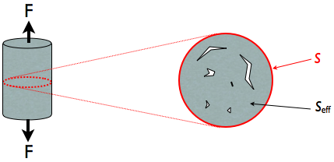
Figure 7 : Une éprouvette endommagée et sa section effective
Pour décrire l'état de cette section, la mécanique de l'endommagement propose de définir une nouvelle variable interne appelée variable d'endommagement. Cette variable est notée D et définie comme le rapport de la surface des « vides » sur la surface initiale :
D vaut donc 0 lorsque la section est intacte et 1 lorsqu'elle est entièrement endommagée (et a donc rompu). La définition est identique pour des sollicitations multiaxiales ; on distingue alors l'endommagement isotrope, correspondant au cas où toutes les fissures et cavités sont distribuées uniformément dans toutes les directions de l'espace, lui aussi décrit par une variable scalaire, et l'endommagement anisotrope qui nécessite un formalisme plus lourd et ne sera pas abordé dans cette ressource.
En général, la variable d'endommagement est définie en tout point du solide, et modélise l'état de dégradation d'un volume infinitésimal centré en ce point.

Contrainte effective et contrainte apparente
L'idée est alors d'utiliser les variables d'endommagement pour modéliser l'état mécanique réel de l'élément de volume sans décrire explicitement les « vides » qu'il contient en d'autres termes, en faisant comme si la section n'avait pas changé.
Supposons par exemple que l'on applique une force F sur l'éprouvette. A l'échelle de la structure, « vu de loin », on considère que la section n'a pas changé, et on définit ainsi la contrainte apparente σ par :
Cependant, « vu de près » (i.e. à l'échelle microscopique), cette valeur ne tient pas compte de la présence des « vides ». On définit donc la contrainte effective σ_{eff} par :
Il s'agit de la contrainte moyenne « réellement » appliquée à la section (en réalité, la contrainte n'est sûrement pas homogène à cause des concentrations de contraintes autour des « vides », mais on suppose que cela n'a que peu d'influence sur le comportement de l'élément de volume). Ces deux contraintes sont liées par la variable d'endommagement :

Comportements endommageables
La notion de contraintes effectives offre un moyen simple d'intégrer les effets de l'endommagement dans un modèle de comportement donné c'est-à-dire, de coupler l'endommagement à d'autres comportements comme l'élasticité ou l'élasto-(visco)plasticité. Pour ce faire, on suppose que le modèle de comportement « non endommagé » fournit en réalité la contrainte effective ; on passe alors à la contrainte apparente à l'aide de la relation ci-dessus.
Par exemple, dans le cas d'un comportement élastique linéaire, la contrainte effective sera liée à la déformation par :
Les deux relations ci-dessus permettent alors de trouver le modèle de comportement apparent, dit élastique endommagé, du volume infinitésimal :
et la quantité E(1-D) ainsi obtenue est appelée module d'Young endommagé de la section. On a donc défini le comportement endommagé du volume infinitésimal comme le comportement qui, sous l'effet de σ, donne la même déformation que le comportement « intact » sous l'effet de σ_{eff}. Cette définition est appelée principe d'équivalence en déformations et a été proposée par Lemaitre, voir figure 8.
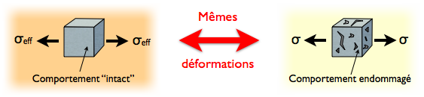
Figure 8 : Le principe d'équivalence en déformations.
Il est possible de procéder de la même façon en présence de plasticité ou de viscosité, et donc d'ajouter de l'endommagement continu à la plupart des modèles de comportement courants. Toutefois, cette approche ne permet pas de modéliser tous les comportements « endommageables » rencontrés dans la réalité ; on observe parfois des interactions complexes entre phénomènes physiques demandant des modèles fortement couplés, d'écriture plus lourde, que nous n'aborderons pas ici. A l'inverse, le principe d'équivalence en déformations conduit à des modèles faiblement couplés car l'endommagement est supposé ne pas influencer directement les autres phénomènes.

Lois d'évolution
Pour modéliser la façon dont l'élément de volume se dégrade, il reste alors à se donner une loi d'évolution portant sur la variable d'endommagement. Les plus simples de ces lois évoquent celles que l'on utilise en plasticité et vérifient les critères suivants :
- L'endommagement augmente dès qu'une certaine quantité (généralement la déformation) dépasse un certain seuil ;
- L'endommagement évolue de manière irréversible : il ne peut qu'augmenter jusqu'à la rupture, et le seuil peut alors augmenter avec l'endommagement.
Dans le cadre de l'élasticité endommageable, on obtient alors une réponse analogue au schéma de la figure 9. L'effet de l'endommagement se traduit par des pertes de raideur, visibles lorsque l'on décharge l'élément de volume.
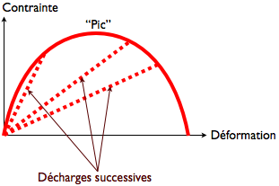
Figure 9 : Allure d'une courbe contrainte/déformation en présence d'endommagement.
Cependant, la mise en œuvre de ces modèles dans des simulations numériques pose souvent des problèmes lorsque l'on souhaite pousser la simulation jusqu'à la rupture de la pièce. En effet, cela nécessite de franchir le « pic » visible sur la figure ci-dessus en un ou plusieurs points, et on peut alors montrer que la pente nulle ou négative de la courbe contrainte/déformation entraîne une perte d'unicité de la solution du problème mathématique. Par conséquent, l'endommagement va avoir tendance à se concentrer en l'un ou l'autre de ces points (on dit qu'il se localise) de manière imprévisible. Ceci conduit à des résultats dépendant fortement du maillage utilisé pour réaliser la simulation, et non pertinents d'un point de vue physique.
Pour éviter ce problème, il est nécessaire d'utiliser des lois d'évolution plus réalistes. Deux approches existent :
- Les modèles non-locaux considèrent que l'endommagement n'est pas ponctuel : l'évolution de D en un point ne dépend plus uniquement de l'état de ce point, mais également de ses « voisins » dans une petite région d'influence ;
- Les modèles avec effet retard considèrent que l'endommagement n'est pas instantané : le taux d'accroissement de D ne peut excéder une valeur limite.
Ces modèles trouvent tous deux leur justification dans la physique des matériaux (schématiquement, les dégradations significatives surviennent la plupart du temps lorsque des micro-fissures ou micro-cavités se « regroupent », ce qui n'est ni purement instantané ni purement ponctuel) et permettent en pratique d'éviter les problèmes de localisations non pertinentes. En contrepartie, ils possèdent des paramètres (longueur caractéristique pour les modèles non-locaux, ou temps caractéristique pour l'effet retard) parfois difficiles à identifier expérimentalement.
La figure 10 récapitule la définition du comportement endommageable (dans le cas faiblement couplé décrit ci-dessus, et à l'exclusion des modèles non-locaux qui nécessitent des échanges d'informations entre points voisins).
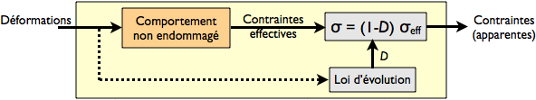
Figure 10 : Un exemple de comportement endommageable faiblement couplé.

3.2 - Solveurs et méthodes de simulation
L'endommagement continu est lui aussi simulé la plupart du temps par éléments finis. De même que pour la fissuration, la simulation est décomposée en une succession de pas de temps, et un calcul non-linéaire est réalisé à chaque pas. La non-linéarité provient ici de l'endommagement, et se produit même dans le cas de l'élasticité endommageable : le module d'Young endommagé dépend alors de l'état de contrainte ou de déformation du point, et le comportement endommagé n'est donc plus linéaire !
Les principales difficultés concernent l'utilisation des modèles non-locaux, qui ne sont guère compatibles avec les choix de programmation effectués dans la plupart des logiciels. En effet, par définition, un modèle de comportement non-local postule que la contrainte en un point ne dépend pas uniquement de l'état de déformation et des variables internes de ce point, mais également de l'état des points voisins : sa mise en œuvre dans une simulation par éléments finis nécessite donc, en pratique, de pouvoir échanger des informations entre des points d'intégration voisins (les points d'intégration sont les points où le modèle de comportement est appelé, afin de calculer numériquement les intégrales apparaissant dans les équations du problème mathématique, voir ressource « Résolution d’un modèle éléments finis : 2. Résolution et analyse des résultats »). Or, la plupart des logiciels du commerce utilisent un stockage des données qui ne permet pas de réaliser simplement de tels échanges, et la programmation d'un modèle de comportement non-local est donc techniquement difficile. Cette limitation est un frein à la diffusion des modèles non-locaux dans le monde de l'ingénierie.
La figure 11 propose un récapitulatif d'une simulation avec endommagement continu.
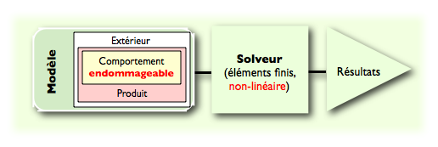
Figure 11 : Simulation de l'endommagement.

4 - Bilan
Dans cette ressource, nous avons vu deux approches permettant de modéliser et de simuler les dégradations survenant dans les pièces mécaniques. Ces deux approches sont complémentaires : les modèles d'endommagement continu traitent efficacement le cas des dégradations survenant à l'échelle microscopique et se manifestant essentiellement par une perte de rigidité apparente, tandis que les modèles de fissuration permettent de prévoir la propagation des fissures à l'échelle de la pièce, jusqu'à la rupture de cette dernière. Le principal critère de choix entre ces deux critères est donc la taille caractéristique des dégradations que l'on souhaite simuler.
Ces deux méthodologies font actuellement l'objet de très nombreux travaux de recherche. Par exemple, concernant la fissuration, un enjeu important est d'étendre le domaine de validité des modèles actuellement utilisés, afin de prendre en compte des chargements complexes (multiaxiaux, à grand nombre de cycles, avec effets thermiques...), des couplages avec d'autres types de dégradation (notamment la corrosion), les effets de la plasticité (qui joue un rôle important en pointe de fissure), ou encore pour simuler la micro-fissuration (ce qui demande d'utiliser des outils de simulation multi-échelles). D'autres travaux portent sur l'association de l'endommagement continu et de la fissuration pour simuler des dégradations à plusieurs échelles, ou encore sur le développement de solveurs performants adaptés à ces modèles.

Référence :
[1]: http://www.code-aster.org/V2/spip.php?rubrique1
[a]: J. Lemaître, J.-L. Chaboche, A. Benallal, R. Desmorat, « Mécanique des matériaux solides », 3e édition. Dunod, 2009.
[b]: D. François, « Endommagements et rupture de matériaux ». EDP Sciences, 2004.
[c]: J.-L. Engerand, « Mécanique de la rupture ». Techniques de l'Ingénieur n° B5060, 1990.

Ressource publiée sur EDUSCOL-STI : http://eduscol.education.fr/sti/si-ens-paris-saclay

